**COMISIÓN NACIONAL PARA LA COORDINACIÓN Y SEGUIMIENTO DE LOS PROCESOS ELECTORALES**

**ELECCIONES DE AUTORIDADES LOCALES 2023**

**SEXTO INFORME PRESENTADO POR LA MISIÓN DE OBSERVACIÓN ELECTORAL - MOE**

Bogotá D.C., 31 de agosto de 2023

1. **FINANCIACIÓN DE LAS CAMPAÑAS ELECTORALES**

En relación con la información sobre los ingresos y gastos de las campañas electorales para las elecciones de autoridades locales de 2023, la MOE presenta las siguientes consideraciones:

* **La forma en la que está dispuesta la información en CUENTAS CLARAS para la consulta ciudadana sobre la financiación de campañas electorales, hace prácticamente imposible el monitoreo de la información que en tiempo real deben entregar los más de 128.000 candidatos.**

El Consejo Nacional Electoral manifestó, a través de una comunicación enviada a la MOE el 04 de mayo de 2023, la decisión de habilitar para toda la ciudadanía, la consulta y descarga masiva de estos datos a través de un enlace dispuesto en el aplicativo CUENTAS CLARAS que redirige a la plataforma nacional de datos abiertos [www.datos.gov.co](http://www.datos.gov.co). Sin embargo, al 30 de agosto esa información no ha sido alojada en el mencionado portal, situación que ya había sido expuesta por esta organización a través de la carta enviada el 22 de agosto a la Presidencia del CNE y al pleno de los Magistrados.

El único mecanismo de consulta que hasta la fecha se ha dispuesto en CUENTAS CLARAS no permite una descarga masiva y completa en base de datos procesables, por lo que el seguimiento y análisis sobre los ingresos y gastos debe hacerse uno a uno sobre los más de diez (10) documentos en PDF. Este diseño hace prácticamente imposible el monitoreo de la información que en tiempo real deben entregar los más de 128.000 candidatos.

* **A dos meses de las elecciones solamente 2 de las 246 candidaturas registradas para la gobernación han reportado información sobre ingresos y gastos de campañas electorales.**

En procesos electorales anteriores, el CNE le había facilitado a esta organización el acceso al aplicativo CUENTAS CLARAS con un alcance similar al otorgado a los Tribunales de Garantías Electorales, lo cual permitió la consulta y descarga masiva de la información en formatos procesables. Sin embargo, para estas elecciones el CNE decidió no entregar este acceso. Ante la imposibilidad de realizar el monitoreo completo y oportuno a los reportes sobre ingresos y gastos de campañas, la MOE solo podrá presentar informes parciales y en algunos casos solamente con muestras representativas.

Teniendo en cuenta lo anterior, el 30 de agosto de 2023, la MOE realizó un barrido en CUENTAS CLARAS sobre los reportes de ingresos y gastos de las candidaturas aspirantes a las gobernaciones de los 32 departamentos. En total, se consultaron las declaraciones de 246 candidaturas a las gobernaciones departamentales.

En general, los resultados del monitoreo indican que, transcurrido un mes desde el inicio de las campañas, aún se desconoce cómo se están financiando, y a qué están destinando el gasto las candidaturas a gobernaciones departamentales. De la información revisada, solo dos (2) candidaturas tienen ingresos y gastos reportados en el aplicativo Cuentas Claras, ambas en Antioquia:

* Jorge Alberto Gómez Gallego, candidato a la Gobernación de Antioquia, quien ha reportado haber recibido ingresos por COP 17.000.000 y haber gastado hasta el momento COP 12.330.600.
* Fredy Esteban Restrepo Taborda, candidato a la Gobernación de Antioquia, quien ha reportado haber recibido ingresos por COP 100.000.000 y haber gastado hasta el momento COP 93.745.999.

De las 244 candidaturas restantes, 132 no presentan información sobre su financiación de campañas (tienen sus formularios en blanco), es decir, el 53.6 % de las candidaturas no ha empezado su proceso de rendición de cuentas. Así mismo, 112 candidaturas, el 45.5 %, ni siquiera están disponibles para la consulta en CUENTAS CLARAS debido a que no están registradas en el aplicativo.

Lo anterior permite concluir que al menos en lo relacionado con las campañas a la gobernación, 244 candidaturas estarían incumpliendo lo dispuesto en la Resolución 4737 de 2023 del CNE, en la que se señala que “las campañas electorales registrarán los asientos contables a más tardar durante la semana siguiente al día en el cual se hubiesen efectuado las operaciones” (Artículo 3).

1. **VIOLENCIA CONTRA LIDERAZGOS POLÍTICOS**

A continuación, se expone la información que ha recopilado la MOE respecto a hechos violentos contra liderazgos políticos y personas precandidatas y candidatas en particular.

De acuerdo con los registros de la MOE, los 10 primeros meses de las elecciones locales de 2023, entre el 29 de octubre de 2022 y el 29 de agosto de 2023, se han registrado un total de 288 hechos de violencia contra liderazgos políticos lo cual es un 80% más alto que para los primeros diez meses de las elecciones 2019 (ver gráfica 1).

Gráfica I. *Hechos violentos contra liderazgos políticos a diez meses del calendario electoral (2014 - 2023).*

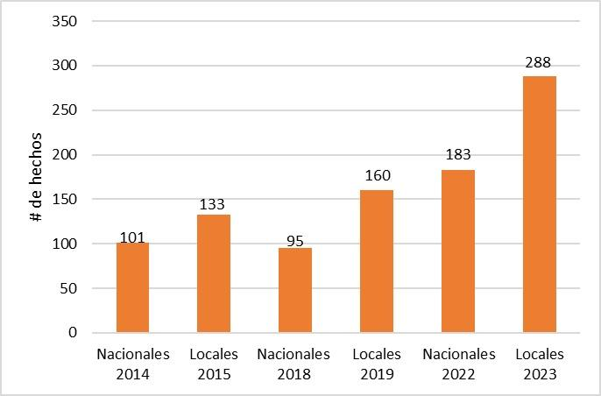

*Fuente: Observatorio Político Electoral - MOE.*

Estos 288 hechos de violencia contra liderazgos políticos se desagregan en 211 amenazas, 34 asesinatos, 34 atentados, 3 secuestros y 6 hechos de Violencia contra la Mujer en Política - VCMP. Dichos hechos han tenido lugar en 128 municipios de 29 departamentos del país; siendo Valle del Cauca, Cauca, Magdalena, Tolima y Norte de Santander los territorios más afectados al concentrar el 50% del total de hechos letales (asesinatos y atentados). Los hechos letales, 68 en total (34 asesinatos y 34 atentados) representan un incremento del 51% respecto al 2019 cuando ocurrieron 45 (26 asesinatos y 19 atentados).

Como se observa en la tabla 1, **de las 288 agresiones registradas contra liderazgos políticos, 81 (el 28%) han estado dirigidas a precandidatos y candidatos a las elecciones locales.** Destacando que 21 de los 81 hechos identificados corresponden a atentados y asesinatos. Para el mismo periodo en 2019 se habían presentado 68 hechos violentos contra precandidatos y candidatos por lo que el incremento es del 19% respecto a 2019.

Las precandidaturas y candidaturas a Alcaldías han sido las más afectadas con un registro de 42 amenazas y 9 atentados, seguidos por los aspirantes a Concejos que han sido objeto de 14 amenazas y 9 asesinatos.

**Tabla I.** *Hechos de violencia contra precandidatos y candidatos - elecciones locales 2023 (corte del 29 de octubre 2022 al agosto de 2023)*

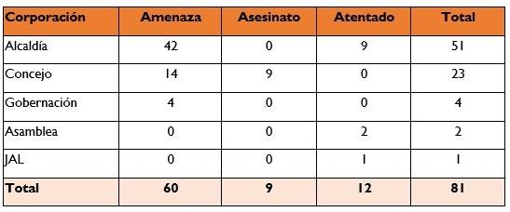

*Fuente: Observatorio Político Electoral - MOE.*

Las agresiones han estado dirigidas a aspirantes de 23 partidos políticos diferentes, coaliciones y grupos significativos de ciudadanos (ver tabla 2).

***Tabla 2.*** *Hechos de violencia contra precandidatos y precandidatos - elecciones locales 2023 (corte a 29 de agosto de 2023)*

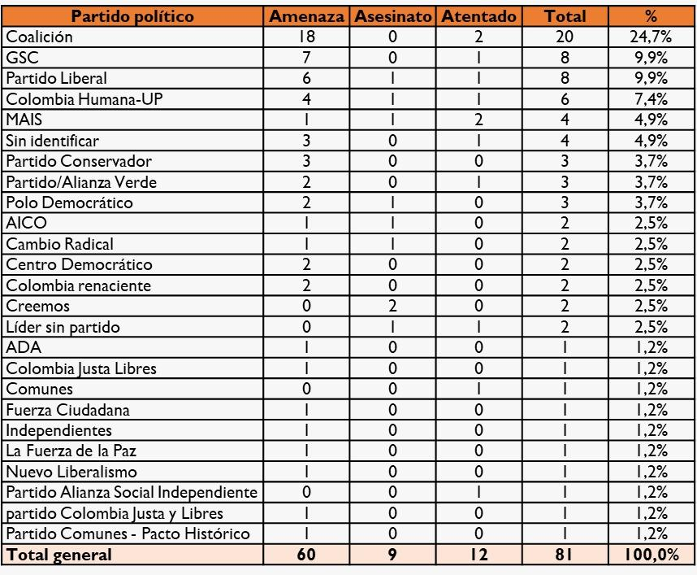

*Fuente: Observatorio Político Electoral - MOE.*

Sobre candidatos inscritos, se han presentado un total de 32 hechos en el mes de agosto, de los cuales 4 son asesinatos, 5 atentados y 23 amenazas. Los siguientes casos corresponden a los 5 asesinatos registrados:

* José Ilder Díaz, candidato al Concejo de Policarpa, Nariño por el partido Cambio Radical.
* Liandro Sánchez Reyes, candidato al Concejo de Honda en Tolima por el partido Creemos.
* Luis Eduardo Timaná García, candidato al Concejo de Pradera en Valle del Cauca, por la coalición Pacto Histórico – Colombia Puede.
* Claudia Ordóñez, candidata al Concejo de Jamundí de Valle del Cauca, por el partido Liberal.

Ahora bien, considerando que según los registros históricos, en los últimos dos meses del calendario electoral la violencia política sufre un incremento significativo, es necesario proteger a las candidaturas en su proselitismo electoral, monitorear el origen de la financiación de las campañas, impedir cualquier tipo de control y constreñimiento a los distintos tipos de liderazgos tales como las carnetizaciones y amenazas, **asegurar el trabajo de los funcionarios públicos en relación con el proceso electoral** y garantizar el voto libre de la ciudadanía.

**Además, es importante que desde el Ministerio del Interior se continúen desarrollando los espacios de diálogo con las organizaciones políticas para mantener una información precisa sobre los lugares donde algunas candidaturas están teniendo problemas de seguridad y tienen mayores riesgos.**

**Finalmente, se invita a las organizaciones políticas que la información sobre los distintos tipos de violencia que puedan ser objeto las candidaturas que avalaron sean informadas al Ministerio del Interior e interpongan la respectiva denuncia a la Fiscalía General de la Nación. Lo anterior con el objetivo de apoyar a las autoridades en el esclarecimiento de los hechos, la persecución de los perpetradores y la consolidación de un registro único sobre hechos de violencia contra candidatos y candidatas.**

1. **VIOLENCIA CONTRA MUJERES Y POBLACIÓN LGBTIQ+**

Desde el inicio del período pre-electoral - 29 de octubre de 2022 a 29 de agosto de 2023-, la MOE ha registrado un total de **64 hechos de violencia contra de lideresas políticas, de los cuales 51 corresponden a amenazas que representan el 80%,** y específicamente en relación con la **violencia contra mujeres en política** (VCMP) **[1],** se presentaron un total de **6 situaciones que constituyen el (9%) de los hechos.**

La MOE entiende que este incremento en los reportes de la violencia en contra de las mujeres, de manera particular, la VCMP, representa un avance en los esfuerzos se han adelantado para lograr identificar este tipo de violencia y así mismo promover su denuncia o reporte ante las autoridades con competencia en la materia. Este cambio es posible de advertir cuando se comparan estos datos con los hechos registrados para el mismo período de **2019, elecciones en las que se identificaron un total de 25 hechos de violencia política en contra de las mujeres, lo que representa un incremento de registros, equivalente al 156%**.

**Tabla No. 3.** *Hechos violentos en contra de lideresas políticas -elecciones locales 2023 (corte a 29 de agosto de 2023)*

|  |  |  |
| --- | --- | --- |
| **Hecho violento** | **No.** | **%** |
| Amenaza | 51 | 80% |
| Asesinato | 4 | 6% |
| Atentado | 3 | 5% |
| VCMP | 6 | 9% |
| **Total general** | **64** | **100%** |

Fecha: Observatorio Político Electoral -MOE

De los 64 hechos violentos descritos, **21 fueron dirigidos contra precandidatas y candidatas, siendo las más afectadas las candidaturas a la alcaldía con un 32% de los casos.**

***Tabla No. 4.*** *Hechos de violencia en contra de precandidatas y candidatas - Elecciones locales 2023 (a corte de 29 de agosto de 2023)*

|  |  |  |  |  |  |
| --- | --- | --- | --- | --- | --- |
| **Cargo** | **Amenaza** | **Asesinato** | **VCMP** | **Total general** | **%** |
| Candidata Alcaldía | 7 | 0 | 0 | 7 | 32% |
| Candidata Concejo | 2 | 1 | 1 | 4 | 18% |
| Precandidata Alcaldía | 6 | 0 | 0 | 6 | 27% |
| Precandidata Concejo | 3 | 1 | 0 | 4 | 18% |
| Precandidata gobernación | 1 | 0 | 0 | 1 | 5% |
| Total general | 19 | 2 | 1 | 22 | 100% |

Fuente: Observatorio Político Electoral -MOE

Siguiendo esta misma tendencia, los **liderazgos políticos LGBTI** presentan un comportamiento similar, como quiera que, a corte del 29 de agosto de 2023, se han registrado un total de **3 hechos violentos (2 amenazas, 1 VCMP).** Una amenaza ocurrió en contra de la candidata al Concejo de Santa Marta por el Partido Alianza Verde, Taliana Gómez, quien reportó daños contra material de campaña, además de llamadas intimidatorias en la que le exigieron el retiro de su candidatura y la salida del país, so pena de sufrir un atentado en su contra. Por otra parte, el hecho de VCMP, se presentó en contra de la candidata al Concejo de Sabaneta (Antioquia), Aleska Montoya, quien reportó ataques a su material de campaña.

El **numeral 7, literal A del Artículo 2 de la Resolución 8947 de 2021 del Consejo Nacional Electoral,** por medio de la cual se adopta un protocolo para promover la participación política de las mujeres y prevenir, atender los casos de violencia contra las mujeres en política, señala que al interior de esa entidad se deben llevar a cabo acciones orientadas a fortalecer los canales de atención a la ciudadanía para la recepción de denuncias de casos de VCMP en cualquier época electoral, incluyendo aquellos casos que no hayan sido resueltos por los partidos políticos.

No obstante, a la fecha, **en la página del Consejo Nacional Electoral no es explícito el canal de comunicación habilitado a la ciudadanía para reportar este tipo de violencias** y de igual manera, **no se cuenta con una ruta de atención con procedimientos claramente trazados que orienten a las personas afectadas sobre las acciones a seguir para poner en conocimiento de las autoridades competentes las situaciones de violencia que les afectan.**

Es por ello que, en materia de promoción de derecho a la participación de las mujeres y de las personas pertenecientes a los sectores sociales LGBTI+ en el presente período de elecciones territoriales, la MOE insiste a las autoridades electorales que actúen en el marco de sus competencias y este sentido, **presenta las siguientes recomendaciones:**

1. **Publicar y difundir rutas de atención de casos de VCMP**: A poco menos de 2 meses de la fecha de las elecciones, es importante que tanto el CNE como el Ministerio del Interior y otras autoridades publiquen y difundan las rutas de atención con procedimientos claros, suficientes y oportunos.
2. **Visibilización y difusión del canal de reportes y denuncias de atención de casos de VCMP:** Es necesario que el CNE disponga al interior de su portal web de un elemento lo suficientemente visible, que oriente de manera clara a la ciudadanía a los canales y mecanismos con los que cuenta la autoridad para el reporte de situaciones de violencia que afecte a las candidaturas de mujeres y personas LGBTI+
3. **Creación de mecanismos al interior de los partidos para la atención y acompañamiento de casos de VCMP.** Se invita a las colectividades políticas puedan generar mecanismos para la atención y acompañamiento de casos de violencia contra las VCMP, mediante la creación de rutas de atención, orientación y sanción a las situaciones de violencia que se generen en contra de las candidatas de sus partidos o movimientos.
4. **PUESTOS DE VOTACIÓN CON RIESGOS DE VIOLENCIA**

Para las elecciones de octubre, la RNEC ha dispuesto un total de 12,918 puestos de votación, de los cuales 5,607 (43.4%) son urbanos y 7,311 (56.6%) son rurales.

Haciendo un cruce de los datos de puestos de votación y los análisis de riesgo por violencia es posible identificar un total de 1,852 puestos rurales (25% de los puestos rurales totales) donde es necesario que las autoridades enfoquen su atención para garantizar la seguridad el día de las elecciones. **En la tabla inferior se señalan los puestos con posibles riesgos por factores de violencia en cada departamento. Nariño, Cauca y Chocó concentran el 55% de estos puestos de votació**n.

**En la tabla también se señalan 73 puestos con riesgos de violencia que son nuevos**. Sobre estos nuevos puestos es necesario que la Registraduría dé a conocer los estudios de seguridad que se tuvieron en cuenta para definir los criterios para decidir su instalación.

En el quinto informe de la MOE se señaló que posiblemente 837 puestos de votación del total de puestos de votación del país podrían tener errores en sus coordenadas. **Dentro del total de estos puestos, se encuentran 230 que tienen posibles errores de coordenadas, además tienen riesgos por violencia.** Para las distintas autoridades, incluidas las de fuerza pública, se hace fundamental tener las coordenadas correctas de los puestos de votación y más aún si son en zonas con dificultades de seguridad.

**La última columna de la tabla #5 se señalan los puestos que fueron identificados por la MOE como de mayor prioridad. Esto se debe a que están localizados en veredas donde han ocurrido eventos recientes de violencia y donde hacen fuerte presencia grupos armados ilegales**. En total son 266 puestos considerados prioritarios por temas de seguridad y de los cuales 6 son puestos nuevos para estas elecciones (ver anexo). **En su mayoría están localizados en municipios en Chocó, Cauca, Nariño, Norte de Santander y Sur de Bolívar**. Estos puestos de votación requieren de la mayor atención y de una planificación sobre las condiciones de seguridad para evitar cualquier tipo de hechos de violencia el día de la elección y constreñimientos contra la población.

***Tabla 4****. Puestos de votación con posibles riesgos de violencia*

| **#** | **Depto** | **Número de puestos rurales con riesgo** | **Número de puestos rurales nuevos y con riesgo** | **Puestos con errores de coordenadas y con riesgo** | **Número de puestos prioritarios por condiciones de seguridad** |
| --- | --- | --- | --- | --- | --- |
| **1** | **Nariño** | **395** | **17** | **81** | **37** |
| **2** | **Cauca** | **355** | **6** | **30** | **50** |
| **3** | **Chocó** | **272** | **10** | **75** | **54** |
| **4** | **Norte de Santander** | **149** | **3** | **4** | **25** |
| **5** | **Valle del Cauca** | **115** | **3** | **15** | **16** |
| **6** | **Antioquia** | **112** | **12** | **1** | **17** |
| **7** | **Bolívar** | **95** | **0** | **0** | **19** |
| **8** | **Caquetá** | **68** | **5** | **5** | **16** |
| **9** | **Córdoba** | **56** | **3** | **0** | **7** |
| **10** | **La Guajira** | **43** | **0** | **7** | **8** |
| **11** | **Arauca** | **32** | **0** | **0** | **3** |
| **12** | **Cesar** | **32** | **2** | **1** | **0** |
| **13** | **Santander** | **31** | **1** | **1** | **0** |
| **14** | **Sucre** | **25** | **1** | **2** | **1** |
| **15** | **Meta** | **19** | **3** | **2** | **0** |
| **16** | **Guaviare** | **17** | **3** | **0** | **3** |
| **17** | **Huila** | **14** | **1** | **3** | **6** |
| **18** | **Putumayo** | **13** | **3** | **2** | **1** |
| **19** | **Vichada** | **7** | **0** | **1** | **3** |
| **20** | **Atlántico** | **2** | **0** | **0** | **0** |
|  | **Total** | **1,852** | **73** | **230** | **266** |

Fuente: Cálculos MOE con datos de RNEC y MOE.

En los puestos con posibles riesgos de violencia se inscribieron un promedio de 96.3 personas por puesto lo cuál es similar al promedio de inscritos en los demás puestos rurales (94.5). Sin embargo, en 92 de los puestos con riesgo se inscribieron menos de 5 personas, y en 5 de estos puestos, el censo sería menor a 25 personas. **En los puestos con posibles riesgos también hay 3 puestos con tasas atípicas de inscripción con un promedio de 175 inscritos por cada mil habitantes teniendo en cuenta que la tasa nacional es de 83,6. Estos puestos son Sidón en Cumbitara - Nariño, Santa Cruz en Policarpa, Nariño y La Chipa en Puerto Rico-Caquetá.**

***Mapa 1.*** *Puestos de votación con posibles riesgos de violencia*

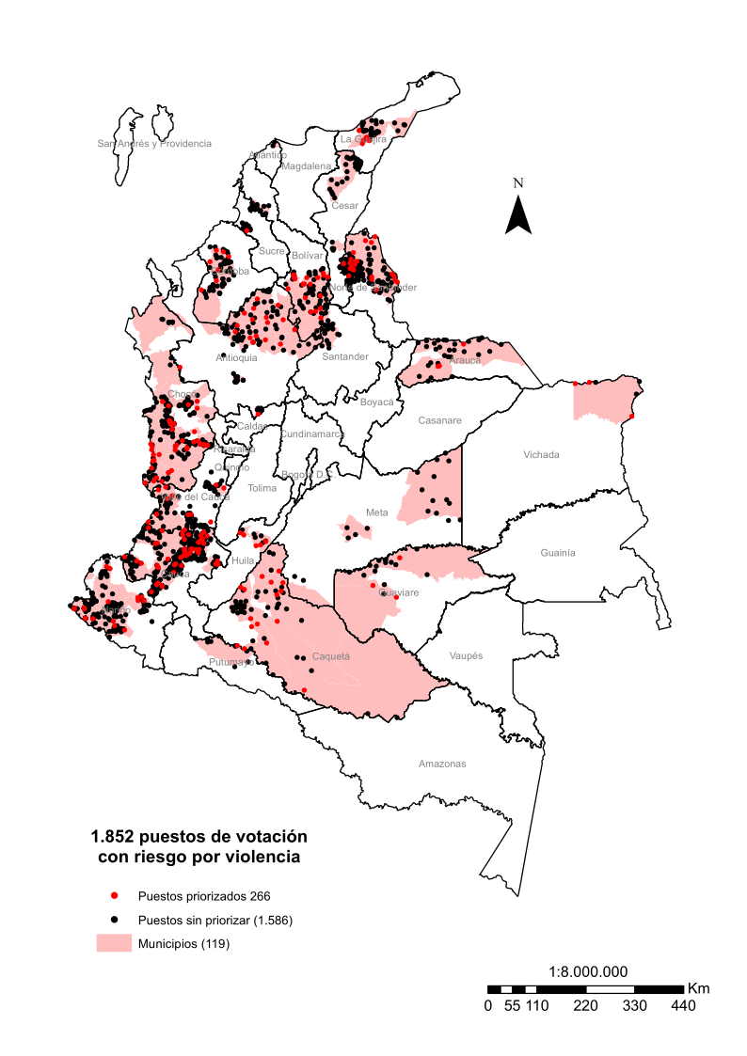

Fuente: Cálculos MOE con datos de RNEC y MOE.

1. **INSCRIPCIÓN DE CÉDULAS**

**a.** **Panorama Nacional del proceso de inscripción de cédulas**

Durante el periodo comprendido entre el 29 de octubre de 2022 y el 29 de agosto de 2023 un total de 3'169.374 personas inscribieron su cédula, lo que nos da una tasa de inscripciones de 83,6 por cada mil habitantes a nivel nacional[2]. Este número de inscripciones es un 8,87% menor que el registrado en 2019 (3 '450.627 ciudadanos inscritos en 2019 al mismo corte).

De un análisis del comportamiento mensual de la inscripción de cédulas (ver gráfica 2), es posible observar el incremento en los dos últimos meses del proceso (que reunieron el 72.3% del total), siendo agosto el mes con mayor tasa y total de inscripciones (31.63 y 1.199.708 respectivamente), periodo que se dio de manera simultánea con el inicio de la campaña electoral.

**Gráfica 2.** Comportamiento mensual de la tasa de inscripción de cédulas - Elecciones locales 2023

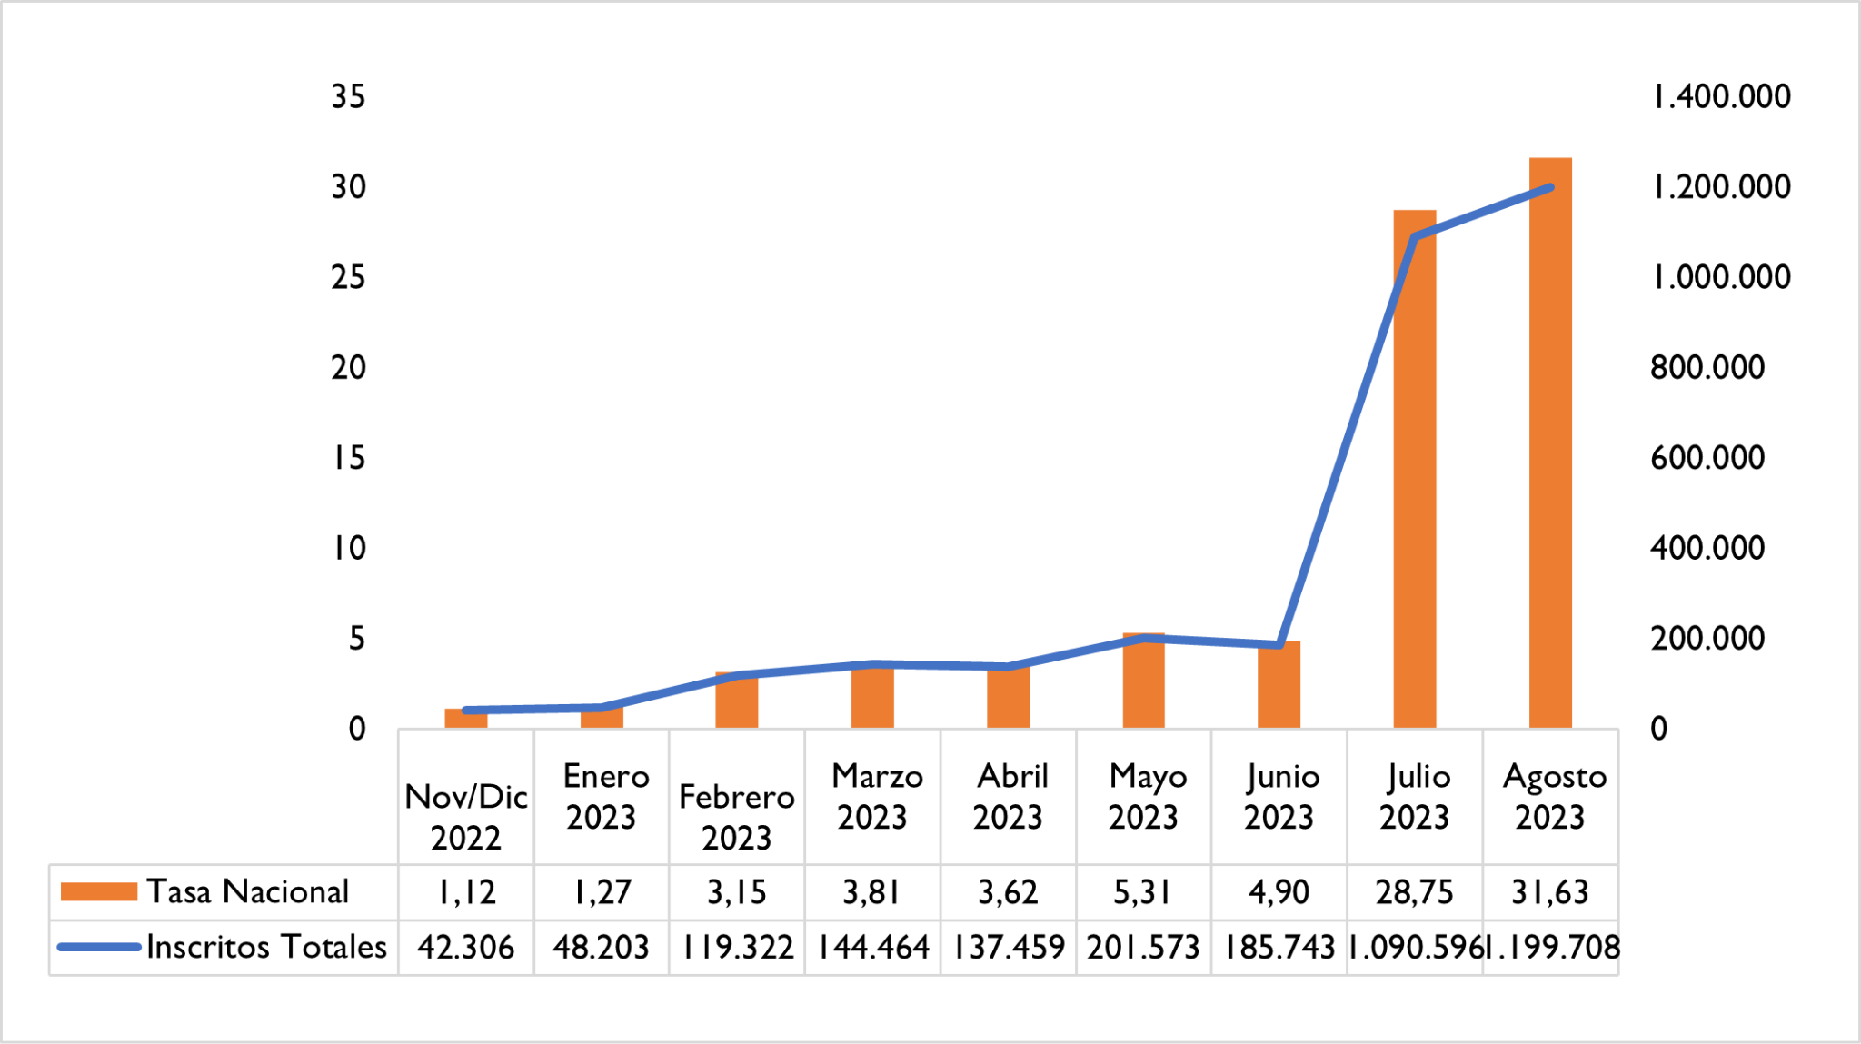

El departamento con mayor inscripción de cédulas a nivel nacional es Norte de Santander, con una tasa de 158,55 inscritos por cada mil habitantes, lo que significa que es de 1,9 veces la tasa nacional.

En segundo lugar, se encuentra el departamento de Guainía, con 148,69 inscritos por cada mil habitantes (1.8 veces la tasa del nivel nacional), lo que se podría explicar a partir de la creación de un nuevo municipio, a saber, Barranco Minas.

Al hacer un análisis municipal, es necesario destacar 8 casos, los cuales tienen un nivel atípico por alta inscripción de cédulas, pues cuentan con una tasa de inscripción más de 4 veces por encima de la tasa nacional que es de 83,6 (ver tabla 6). De estos casos, el incremento en la tasa de inscripción en Barrancominas, Guainía, como se explicó anteriormente, se debe a su reciente reconocimiento como municipio. Mientras que el caso del municipio de Sácama, Casanare, puede encontrar explicación en la creación de un puesto nuevo en su zona rural, lo cual resulta muy importante.

**Tabla 6.** Municipios con mayores tasas de inscripción de cédulas por cada mil habitantes (29 de octubre de 2022 a 29 de agosto de 2023)

|  |  |  |  |  |  |
| --- | --- | --- | --- | --- | --- |
| **#** | **Municipio** | **Departamento** | **Inscritos Totales** | **Proyección de Población Adulta 2023** | **Tasa de Inscripción de cédulas (por mil habitantes) sobre población adulta proyectada según DANE** |
| 1 | Puerto Gaitán | Meta | 15,896 | 26,533 | 599.10 |
| 2 | Atrato | Chocó | 2,126 | 4,196 | 506.67 |
| 3 | La Jagua del Pilar | La Guajira | 1,204 | 2,595 | 463.97 |
| 4 | Cumbitara | Nariño | 1,795 | 4,294 | 418.03 |
| 5 | Bojayá | Chocó | 2,564 | 6,775 | 378.45 |
| 6 | Santa Bárbara | Santander | 622 | 1,842 | 337.68 |
| 7 | Cabuyaro | Meta | 1,441 | 4,275 | 337.08 |
| 8 | Barranco Minas | Guainía | 1,285 | 3,813 | 337.00 |

Fuente: Cálculos MOE con datos de RNEC y DANE (proyección de población).

Ahora bien, en cuanto a los demás municipios, **es necesario destacar un total de 92 municipios que registran inscripciones atípicas por encima de la tasa de inscripción nacional en su mayoría en los departamentos de Boyacá, Cundinamarca, Chocó, Santander, Norte de Santander y Meta, departamentos que concentran el 69.6% de los municipios con alguna atipicidad en cuanto a su inscripción de cédulas se refiere.**

La tabla 7 muestra los 18 puestos de votación con mayores tasas de inscripción de cédulas. Sobre estos puestos de votación la MOE recomienda al Consejo Nacional Electoral hacer una revisión detallada de la forma como se ha desarrollado el proceso de inscripción.

**Tabla 7.** Puestos de votación con casos extremos en la tasa de inscripción de cédulas al 29 de Julio de 2023

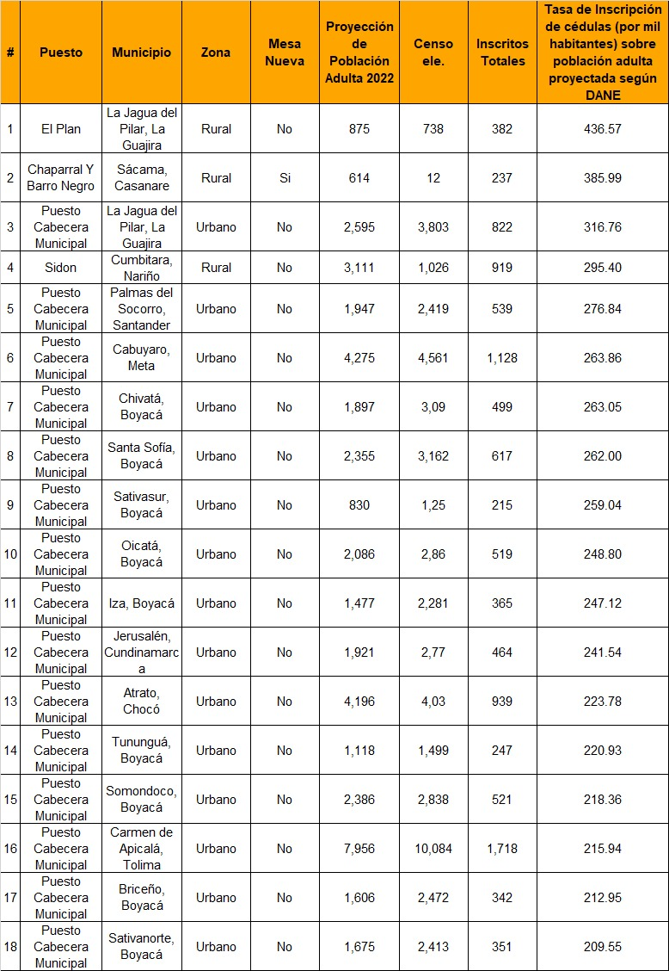

Fuente: Cálculos MOE con datos de RNEC y DANE (proyección de población).

Ahora bien, vale la pena destacar que existen factores externos que pueden afectar el proceso de inscripción de cédulas, entre ellos los contextos de violencia. En primer lugar, unos altos niveles de violencia generan que las elecciones no sean una prioridad para la población, y, en segundo lugar, también genera que el ir a votar implique un riesgo alto en términos de seguridad. Por lo tanto, la violencia puede tener un impacto directo en el proceso de inscripción de cédulas.

De hecho, **se ha identificado que a nivel agregado existe una correlación negativa entre los municipios que tienen algún nivel de violencia medido por las acciones armadas y amedrentamientos por parte de grupos armados ilegales y la tasa de inscripción de cédulas, es decir que los municipios con violencia tienen tasas de inscripción más bajas.**

En la tabla 8 se muestran 7 municipios con mayores niveles de violencia y su tasa de inscripción de cédulas, siendo posible identificar que tan solo 2 de dichos territorios presentan una tasa de inscripción por encima de la nacional. En particular preocupan las bajas tasas de inscripción de los municipios en los departamentos Cauca y Arauca.

**Tabla 8.** Municipios con mayor violencia y su tasa de inscripción de cédulas

|  |  |  |  |  |
| --- | --- | --- | --- | --- |
| **#** | **Municipio** | **Departamento** | **Total de acciones armadas y amedrentamientos** | **Tasa de Inscripción de cédulas (por mil habitantes) sobre población adulta proyectada según DANE** |
| 1 | Caldono | Cauca | 15 | 37.83 |
| 2 | Saravena | Arauca | 10 | 60.38 |
| 3 | Tame | Arauca | 14 | 60.47 |
| 4 | Quibdó | Chocó | 13 | 77.44 |
| 5 | Arauquita | Arauca | 10 | 80.01 |
| 6 | El Bagre | Antioquia | 18 | 85.58 |
| 7 | Buenaventura | Valle del Cauca | 41 | 86.04 |

Fuente: Cálculos MOE con datos de RNEC y DANE (proyección de población).

1. **PILAS CON EL VOTO**

Para este proceso electoral, como desde hace más de 11 años, la MOE puso a disposición de la ciudadanía la herramienta “Pilas con el voto”, a través de los canales [www.pilasconelvoto.com](http://www.pilasconelvoto.com/) y la línea WhatsApp 315 266 19 69, con el objetivo de recibir información sobre la presunta comisión de delitos e irregularidades electorales. Los reportes fueron revisados, analizados y categorizados por el Observatorio de Justicia Electoral de la MOE con el fin de identificar posibles patrones de criminalidad electoral, así como aquellos fenómenos que pueden afectar la integridad del proceso electoral.

**A corte del 29 de agosto hemos recibido 611 reportes de irregularidades en el sistema Pilas con el Voto.** Los tipos de irregularidades que se han presentado con más frecuencia son frente a publicidad y medios de comunicación, con 243 reportes, irregularidades en la función pública, con 196, e irregularidades en el voto libre, con 48 reportes.

**Tabla 9.** Reportes irregularidades electorales Pilas con el Voto**.**

|  |  |
| --- | --- |
| **Tipo de irregularidad** | **Reportes** |
| Irregularidades en Publicidad y Medios de Comunicación | 243 |
| Irregularidades en la Función Pública (Intervención indebida en política, uso de recursos públicos) | 196 |
| Irregularidades en el Voto Libre (Corrupción y constreñimientos al sufragante) | 48 |
| Irregularidades por parte de las Autoridades Electorales | 33 |
| Irregularidades en las Calidades de los Candidatos | 31 |
| Irregularidades en Seguridad y Orden Público | 24 |
| Irregularidades en la Inscripción de Cédulas | 21 |
| Irregularidades en la Financiación | 11 |
| Irregularidades género | 4 |
| **Total general** | **611** |

Fuente: Pilas con el Voto. Corte 29 de agosto de 2023.

Frente a publicidad, la situación más frecuente ha sido propaganda anticipada o de expectativa, donde precandidaturas realizan publicaciones en redes sociales y participan en eventos públicos utilizando distintivos de campaña, identificándose como candidatos, pese a que la Ley solo autorizó la propaganda electoral en espacio público a partir del 29 de julio, o en medios de comunicación desde el 2 de agosto. También se han presentado con frecuencia, particularmente durante el último mes, reportes sobre excesos de propaganda electoral, o fijación de carteles, avisos y otras formas de publicidad exterior visual en lugares prohibidos, como postes de luz e infraestructura pública.

**En cuanto a las irregularidades en la función pública, hemos registrado 196 reportes en los que se presentan presuntas intervenciones en política, donde funcionarios públicos de diferentes niveles utilizan su cargo para promocionar candidaturas u organizaciones políticas. En 88 de los reportes se hace referencia a presiones y subalternos, ejercidas por funcionarios públicos, buscando que apoyen a una opción política, recurriendo a mecanismos como la presentación de listados de votantes, asistencia a reuniones, entre otras.**

En cuanto a la distribución territorial de los reportes, encontramos que Antioquia con 91, es el departamento en donde se ha presentado el mayor número de reportes, seguido por Santander (49), Tolima (44), Valle del Cauca (42) y Cundinamarca (41). Estos cinco departamentos concentran aproximadamente el 44% de los reportes recibidos por la MOE.

**Tabla 10.** Reportes irregularidades electorales Pilas con el Voto por departamento.

| **Departamento** | **# de Reportes** | **Departamento** | **# de Reportes** |
| --- | --- | --- | --- |
| **Antioquia** | 91 | **Córdoba** | 13 |
| **Santander** | 49 | **Risaralda** | 13 |
| **Tolima** | 44 | **Cauca** | 12 |
| **Valle Del Cauca** | 42 | **Chocó** | 12 |
| **Cundinamarca** | 41 | **Caquetá** | 11 |
| **Nariño** | 34 | **Huila** | 11 |
| **Atlántico** | 24 | **Magdalena** | 10 |
| **Quindio** | 22 | **La Guajira** | 8 |
| **Bolívar** | 21 | **Guaviare** | 7 |
| **Boyacá** | 20 | **Casanare** | 6 |
| **Caldas** | 19 | **Arauca** | 3 |
| **Putumayo** | 19 | **Cesar** | 3 |
| **Sucre** | 19 | **Guainía** | 3 |
| **Bogotá** | 18 | **Amazonas** | 2 |
| **Meta** | 17 | **San Andrés Y Providencia** | 2 |
| **Norte De Santander** | 14 | **Vaupés** | 1 |
|  |  | **Total general** | **611** |

Fuente: Pilas con el Voto. Corte 29 de agosto de 2023.

**Anexo I. Puestos de votación nuevos y prioritarios por posibles riesgos de violencia**

|  |  |  |  |
| --- | --- | --- | --- |
| **Departamento** | **Municipio** | **Puesto de votación** | **Zona** |
| Antioquia | Amalfi | I.E.R. LA MANGUITA | Rural |
| Córdoba | Montería | IE JUAN XXIII SEDE EL VIDRIAL | Rural |
| Chocó | El Litoral del San Juan | RIO TOGOROMA | Rural |
| Nariño | Tumaco | PIEDRA SELLADA | Rural |
| Caquetá | Solano | VEREDA PEÑAS ROJAS | Rural |
| Caquetá | Solano | VEREDA EL SÁBALO | Rural |

**Anexo II. Explicación Metodológica para el cálculo de atipicidades por inscripción de cédulas**

Para desarrollar el análisis de las inscripciones de cédulas, a partir de la información suministrada por la Registraduría Nacional del Estado Civil – RNEC, la MOE calcula la tasa de inscripción de cédulas a partir la cantidad de inscritos de cada municipio del país sobre su población (según la proyección del DANE según el censo 2022), multiplicada por mil.

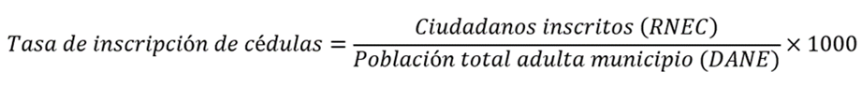

Es decir, la tasa nos señala cuántos colombianos han cambiado su lugar de votación por cada mil habitantes. Por ejemplo, una tasa de 10 indica que, por cada mil habitantes en un municipio, 10 de ellos inscribieron su cédula para votar (es decir, cambiaron su puesto de votación). Es importante aclarar que estas inscripciones no incluyen a las personas que han inscrito su cédula por primera vez, ya que estos son inscritos automáticamente al censo electoral, en un puesto de votación cercano a su lugar de residencia. Así que la inscripción de cédulas se refiere únicamente a los ciudadanos que, ya estando registrados para votar en algún puesto de votación, acuden a la Registraduría para poder votar en otro puesto. Por lo tanto, **la tasa permite entender cuántos ciudadanos se han cambiado a los puestos de votación del municipio por cada mil habitantes, lo que hace comparables los datos de todo el país, a pesar de las grandes diferencias demográficas entre municipios.**

**Anexo III. Trashumancia electoral transfronteriza**

La Misión de Observación Electoral -MOE ha recibido a través de su plataforma Pilas con el Voto, dispuesta para la recepción de posibles anomalías e irregularidades electorales, información relativa a movimientos de trashumancia electoral proveniente de Venezuela en el departamento de Arauca por los municipios de Arauca, Saravena y Arauquita; así como en el departamento del Amazonas por el municipio de Puerto Nariño proveniente de Perú.

En este sentido, desde la Misión de Observación Electoral le recomienda al Ministerio de Relaciones Exteriores y la Fuerza Pública que:

1. Expongan las medidas de control fronterizo que serán implementadas la semana previa al proceso electoral.
2. Presenten el detalle del cierre de fronteras para la jornada electoral, en la que se informe las fechas y horarios de cierre y apertura.

De otra parte, la MOE solicita se comparta el detalle de la inscripción de cédula a nivel puesto de votación sobre el proceso electoral de 2019. Lo anterior con el fin hacer de apoyar a las autoridades electorales con un análisis independiente y detallado sobre posibles casos de inscripción atípica de cédulas en puestos ubicados en zonas de frontera.

1. **Se entiende por Violencia contra las Mujeres en Política (VCMP)**, el conjunto de agresiones dirigidas a las mujeres y/o a sus familiares, o de las personas que tengan relación inmediata con las mujeres; basadas en el género y que tienen como propósito impedir, desestimular o dificultar el ejercicio de participación y/o de representación política, que se reflejan en sus liderazgos políticos, sociales y/o comunales. s. Esta violencia cuenta con diferentes categorías, como lo son: i) Violencia física, ii) violencia psicológica, iii) violencia sexual, iv) violencia simbólica y v) violencia económica.
2. Este dato está actualizado a 29 de agosto de 2023 con los datos de la plataforma de la Registraduría pero dada las inscripciones manuales podría incrementarse una vez suban esa información a la plataforma.